A105

Pilt, millel on kujutatud tekst, kuvatõmmis, disain

Kirjeldus on genereeritud automaatselt

A135

Pilt, millel on kujutatud tekst, pudel, kuvatõmmis

Kirjeldus on genereeritud automaatselt

A203

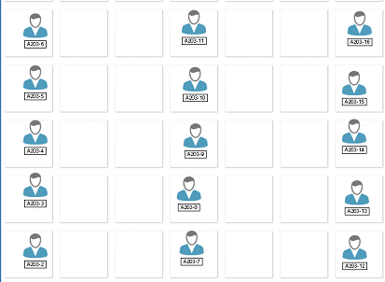

A208

Pilt, millel on kujutatud tekst, kuvatõmmis, disain

Kirjeldus on genereeritud automaatselt

A217

Pilt, millel on kujutatud tekst, kuvatõmmis

Kirjeldus on genereeritud automaatselt

A220

Pilt, millel on kujutatud tekst, pudel, kuvatõmmis

Kirjeldus on genereeritud automaatselt

A223

Pilt, millel on kujutatud tekst, kuvatõmmis, disain

Kirjeldus on genereeritud automaatselt

A317

Pilt, millel on kujutatud tekst, kuvatõmmis

Kirjeldus on genereeritud automaatselt

A320

Pilt, millel on kujutatud tekst, kuvatõmmis

Kirjeldus on genereeritud automaatselt

A323

Pilt, millel on kujutatud tekst, kuvatõmmis

Kirjeldus on genereeritud automaatseltC212

Pilt, millel on kujutatud tekst, kuvatõmmis

Kirjeldus on genereeritud automaatselt